Arthur Lehning
Arthur Müller-Lehning (Utrecht, 23 oktober 1899 – Lys-Saint-Georges, 1 januari 2000), zoon van ouders uit Duitsland, was een Nederlandse anarchist, vrijdenker, publicist en vertaler.
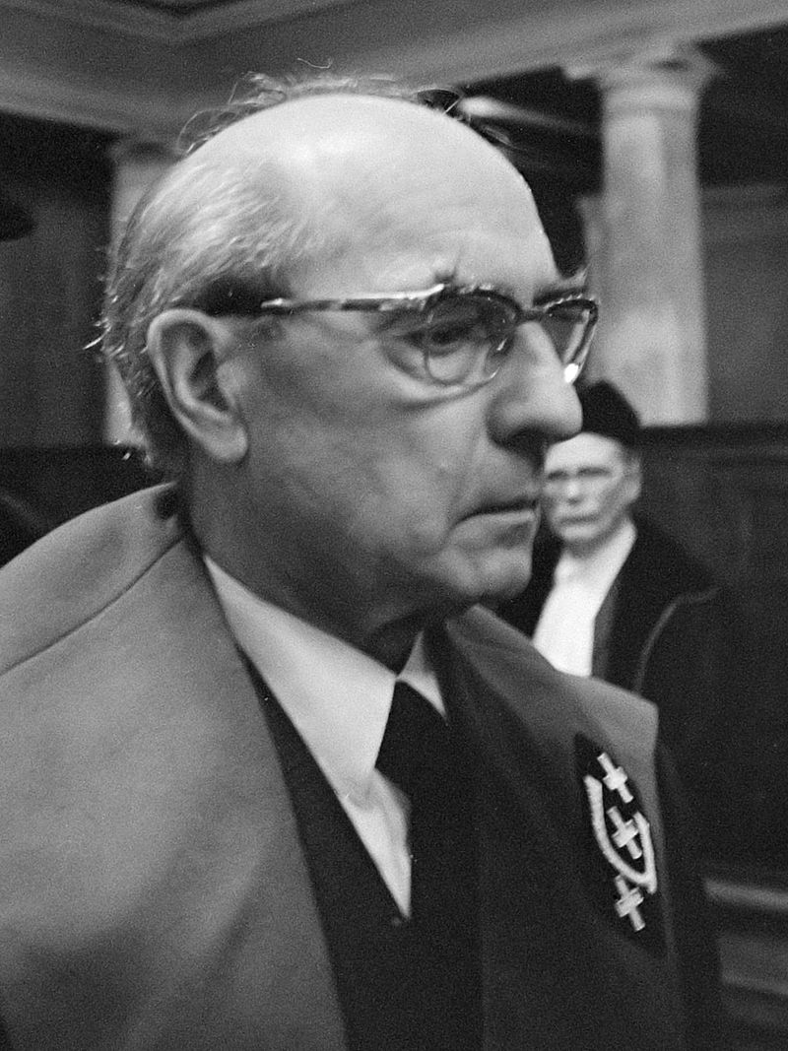 Portret Arthur Lehning, 1976

Biografie

Teksten
- Anarcho-syndicalisme, 1926
- Rudolf Rocker 60 jaar, 1933
- Ni dieu ni maître - Notities over partij, dictatuur en geweld, 1971
- Bakoenin, 1976
- De Russische Revolutie en het anarcho-syndicalisme, 1976
- Marxisme en Anarchisme in de Russische Revolutie, 1981

